Āzenes iela 12 k-4, Rīga, LV-1048, Reģ. Nr. 40103419029,
Haralds Dombrovskis, sert. Nr. 4-02908, Nr. 5-02094.
(apsekotājs un tā rekvizīti – fiziskās personas vārds, uzvārds, sertifikāta Nr. vai juridiskās personas nosaukums, reģistrācijas Nr., būvkomersanta reģistrācijas apliecības Nr., juridiskā adrese, tālruņa numurs, elektroniskā pasta adrese)
Tehniskās apsekošanas atzinums

Mācību korpuss, kad. apz. 01000610087002, Daugavgrīvas iela 2, Rīga.
(būves nosaukums, zemes vienības kadastra apzīmējums un adrese)

Rīgas Tehniskā universitāte, reģ. Nr. 90000068977
(būves īpašnieks, līguma datums un numurs)

1. veikt būves konstrukciju nolietojuma, mehāniskās izturības un drošības novērtēšanu;
2. veikt defektu fotofiksāciju;
3. veikt inženiersistēmu nolietojuma un atbilstības normatīvo aktu prasībām noteikšanu;
4. sagatavot atzinumu atbilstoši Latvijas būvnormatīvam LBN 405-15 “Būvju tehniskā apsekošana”.
(apsekošanas uzdevums, tā izsniegšanas datums)
Atzinums izsniegts 2023. gada 7.decembrī.
Āzenes iela 12 k-4, Rīga, LV-1048, Reģ. Nr. 40103419029
(fiziskās personas vārds un uzvārds vai juridiskās personas nosaukums)

1. Vispārīgas ziņas par būvi

(Datus par būvi aizpilda no jaunākās dokumentācijas – būves kadastrālās uzmērīšanas lietas vai būvprojekta)

1.1. | galvenais lietošanas veids | 1263 – Skolas, universitātes un zinātniskās ēkas
1.2. | kopējā platība (m²) | 6176,4
1.3. | apbūves laukums (m²) | 1317,2
1.4. | būvtilpums (m³) | 23834
1.5. | virszemes stāvu skaits | 5
1.6. | pazemes stāvu skaits | 1
1.7. | būves kadastra apzīmējums | 01000610087002
1.8. | būves īpašnieks | Rīgas Tehniskā universitāte
1.9. | būvprojekta izstrādātājs (būvprojekta autors) | -
1.10. | būvprojekta nosaukums, akceptēšanas datums | -
1.11. | būves nodošana ekspluatācijā (datums) | 1963
1.12. | būves konservācijas datums | -
1.13. | būves atjaunošanas, pārbūves, restaurācijas gads | -
1.14. | būves kadastrālās uzmērīšanas lietas datums | 27.06.2006.
1.15. | cita informācija, kuru apsekotājs uzskata par nepieciešamu | -

2. Situācija

2.1. | zemesgabala izmantošanas atbilstība teritorijas plānojumam, zemesgabala platība (m² – pilsētās, ha – lauku teritorijās)
Ēka izbūvēta zemesgabalā Meža ielā 1, Rīgā, zemes vienības kadastra apzīmējums 01000610087. Zemesgabala izmantošana atbilst teritorijas plānojumam.
2.2. | būves izvietojums zemesgabalā
Būve izvietota zemesgabala vienā malā, Z daļā.
2.3. | būves plānojums
Būve iepriekš tika izmantota kā RTU mācību korpusa ēka. Būves plānojums atbilst tās lietošanas veidam. Ēkā nav nodrošinātas publisku būvju vides pieejamības prasības, atbilstīgi LBN 200- 21 “Būvju vispārīgo prasību būvnormatīvs LBN 200-21” prasībām. Apsekošanas laikā tika konstatētas neatbilstības ēkas plānojumā un kadastrālās uzmērīšanas lietā, papildus 26.06.2006.gada ēkas kadastrālās uzmērīšanas lieta ir veikta atzīme par patvaļīgu būvniecību.
Ēka sākot no 3.stāva uz augšu ir apvienota ar blakus ēku Sētas ielā 1, Rīgā. Savienojuma vietā nav izbūvētas ugunsdrošā nodalījuma norobežojošās konstrukcijas.
3. Teritorijas labiekārtojums
Apsekošanas objekta vai apsekošanas priekšmeta nosaukums. Īss konstatēto bojājumu un to cēloņu apraksts, tehniskā stāvokļa novērtējums atsevišķiem būves elementiem, konstrukciju veidiem, būves daļām. Atbilstība normatīvo aktu prasībām |  | Tehniskais nolietojums  (%)
3.1. | brauktuves, ietves, celiņi un saimniecības laukumi | 30
Pa ēkas perimetru izbūvēts asfaltēts ceļš, kā arī automašīnu stāvlaukums. Piebraukšana ir organizēta no Meža ielas puses. Asfaltētā laukuma tehniskais stāvoklis vērtējams kā apmierinošs, vietām ir konstatēti remontēti seguma laukumiņi, kā arī vietām asfalts ir iesēdies. Skatīt pielikumā foto fiksāciju.
3.2. | bērnu rotaļlaukumi, atpūtas laukumi un sporta laukumi
Nav
3.3. | apstādījumi un mazās arhitektūras formas | 30
Zemesgabalā ap asfaltēto ceļu un stāvlaukumu ir izveidots zāliens un apstādījumi, dažādi krūmi un lieli koki.
3.4. | nožogojums un atbalsta sienas | 30
Gar Kalnciema ielas ieeju teritorijā ir izbūvēts tērauda žogs līdz ēkai Meža ielā 1A, Rīgā. Klimatisko apstākļu ietekmē žoga krāsojums ir bojāts, vietām parādās rūsa (ieteicams veikt antikorozijas apstrādāti un atjaunot krāsojumu). Žoga konstrukcijas tehniskais stāvoklis vērtējams kā apmierinošs. Skatīt pielikumā foto fiksāciju.

4. Būves daļas
(Ietver tikai tās būves daļas, kas apsekotas atbilstoši apsekošanas uzdevumam)

Apsekošanas objekta vai apsekošanas priekšmeta nosaukums. Īss konstatēto bojājumu un to cēloņu apraksts, tehniskā stāvokļa novērtējums atsevišķiem būves elementiem, konstrukciju veidiem, būves daļām. Atbilstība normatīvo aktu prasībām |  | Tehniskais nolietojums  (%)
4.1. | pamati un pamatne | 15-50
Apsekošanas laikā pamati netika atrakti. Ēkas pamatnes (pamatnes un esošo pamatu) ģeotehniskā izpēte šajos pētījumos nav veikta. Vizuāli apsekojot ēkas pamatus pagraba daļā, tika konstatēts, ka to konstrukcijas atbilst ar kadastrālās uzmērīšanas lietā norādītajam- ēkai ir dzelzsbetona pamati. Pagraba stāva telpas ir ar pilnu vai daļēju apdari. Pagraba sienās un pārsegumā nav redzamu plaisu, kas liecina,. Ēkas pagraba sienas ir bojātas mitruma ietekmē, kas liecina, ka ēkas pamatu hidroizolācija ir bojāta. Papildus apsekošanas laikā netika konstatētas pazīmes (attiecīgas formas un izvietojuma plaisas, kā arī citas deformācijas), kas liecinātu par pamatnes nestspējas nepietiekamību, līdz ar to, pamatnes un pamatu nestspēja ir pietiekoša konstrukciju un ekspluatācijas slodžu uzņemšanai. Pamatu kopējais tehniskais stāvoklis ir vērtējams kā apmierinošs un atbilstošs Būvniecības likuma 9.panta 2.punkta 1.prasībai ‘’mehāniskā stiprība un stabilitāte’’. Skatīt pielikumā Nr.1 foto.
Kopumā pamatu un pamatnes tehniskais stāvoklis vērtējams kā labs.
4.2. | nesošās sienas, ailu sijas un pārsedzes | 15
Ēka ir veidota, kā dzelzsbetona karkasa būve (kolonnu šķērsizmērs 400x400mm, rīģeļi 250x450mm ar konsolēm pārsegumu balstīšanai un pārseguma paneļi 250mm augstumā) ar ķieģeļu mūra nesošām sienām 510mm un 250mm biezumā. Ēkā ir izbūvētas dzelzsbetona ailu pārsedzes atbilstoši sienas biezumam. Apsekošanas laikā netika konstatētas pazīmes (attiecīgas formas un izvietojuma plaisas, kā arī citas deformācijas), kas liecinātu par nesošo sienu un aiļu pārsedžu nestspējas trūkumu. Pagalma fasādes sienās ir konstatētas plaisas, kuru forma un izvietojums liecina par to, ka tās ir radušās mehānisku bojājumu ietekmē. Izvērtējot plaisu izvietojumu secināms, ka tās neietekmē kopējo fasādes sienu nestspēju. Nesošo sienu kopējais tehniskais stāvoklis ir vērtējams kā apmierinošs un atbilstošs Būvniecības likuma 9.panta 2.punkta 1.prasībai ‘’mehāniskā stiprība un stabilitāte’’.
Kopumā nesošo sienu tehniskais stāvoklis vērtējams kā labs.
4.3. | karkasa elementi: kolonnas, rīģeļi un sijas | 15
Karkasa kolonnas (kolonnu šķērsizmērs 400x400mm) izvietotas daļēji pa ēkas perimetru un vidus daļā, kas savā starpā, ēkas šķērsvirzienā savienotas ar dzelzsbetona sijām (rīģeļi 250x450mm ar konsolēm pārsegumu balstīšanai). Vizuāli apsekojot, netika konstatētas plaisas, vai cita veida deformācijas. Skatīt pielikumā Nr.1. foto fiksāciju.
Kopējais karkasu elementu tehniskais stāvoklis vērtējams kā labs.
4.4. | pašnesošās sienas | 20
Pašnesošās sienas ēkā veidotas no ķieģeļu mūra biezumā no 150mm līdz 250mm un ģipškartona konstrukcijas, vizuāli apsekojot, netika konstatētas būtiskas plaisas vai cita veida deformācijas, kas ietekmētu konstrukcijas kopējo nestspēju.
Pašnesošo sienu konstrukciju stāvoklis, vērtējams kā apmierinošs.

4.5. | šuvju hermetizācija, hidroizolācija un siltumizolācija | 40
Ēkas pagrabstāvā ir konstatēti apdares bojājumi, kas ir radušies mitruma ietekmē, pamatu konstrukcijas hidroizolācija ir bojāta.
Ēkas ārsienas nav siltinātas. Ēkas energoefektivitātes sertifikāts (bez numura) izstrādāts 21.04.2015.
Ēkas norobežojošās konstrukcijas neatbilst 25.06.2019. Ministru kabineta noteikumu Nr. 280
“Noteikumi par Latvijas būvnormatīvu LBN 002-19 "Ēku norobežojošo konstrukciju siltumtehnika"” prasībām.

4.6. | pagraba, starpstāvu, bēniņu pārsegumi | 20
Ēkas pārsegumi ir no dzelzsbetona. Pagraba un starpstāvu pārsegumi veidoti no saliekamiem dzelzsbetona pārseguma paneļiem. Apsekošanas brīdī netika konstatētas plaisas vai cita veida deformācijas. Papildus netika konstatēti mehāniski bojājumi, kas ietekmētu pārseguma konstrukciju nestspēju, līdz ar to dzelzsbetona pārseguma paneļu kopējais tehniskais stāvoklis ir vērtējams kā apmierinošs un atbilstošs Būvniecības likuma 9.panta 2.punkta 1.prasībai ‘’mehāniskā stiprība un stabilitāte’’.
Ēkas pagraba, starpstāvu un bēniņu pārsegumu tehniskais stāvoklis vērtējams kā labs.
4.7. | būves telpiskās noturības elementi | -
Ēkas telpisko noturību nodrošina ēkas karkasa elementi un mūra sienas. Pazīmes, kas liecinātu par telpiskās noturības trūkumu nav konstatēti.
4.8. | jumta elementi: nesošā konstrukcija, jumta klājs, jumta segums, lietusūdens novadsistēma | 15 (kostrukcija); 25 (segums)
Ēkas jumta nesošā konstrukcija ir izbūvēta kā koka elementu telpiska konstrukcija (koka spāres balstītas uz koka konstrukciju “krēsliem”. Koka konstrukciju tehniskais stāvoklis vērtējams kā labs, ir konstatēti nebūtiski notecējumi. Koka konstrukcijas ir apstrādātas ar antipirēnu. Lietusūdens novadsistēma veidota ar ārējiem lietus kanalizācijas stāvvadiem/ renēm, kas izvietoti pa ēkas garenfasādes sienām. Jumta segums ir izbūvēts no viļņotā skārda, kas balstās uz koka dēļu latojuma. Vietām ir konstatētas jumta seguma nolietojuma pazīmes (stiprinājuma vietās parādās rūsa), līdz ar to tuvākajā laikā prognozējama lietus ūdens nokļūšana konstrukcijā, kas var veicināt jumta nesošās konstrukcijas bojāšanos, skatīt pielikumā Nr.1. foto fiksāciju.
Kopējais jumta konstrukcijas, seguma un lietusūdens novadsistēmas tehniskais stāvoklis vērtējams kā apmierinošs.
4.9. | balkoni, lodžijas, lieveņi, jumtiņi | 20
Pie ieejām ēkā izbūvēti lieveņi ar pakāpieniem un jumtiņu. Lieveņi izbūvēti bez apdares. Apsekošanas laikā ir konstatēti bojājumi gan ieejas no Kalnciema ielas puses lieveņa konstrukcijai (dzelzsbetona paneļi), gan atbalstsienu bojājumi klimatisko apstākļu ietekmē. Ieteicams veikt jumtiņa konstrukcijas apdares atjaunošanu.
Pa ēkas perimetru iz izbūvētas atbalsta sienu virsgaismu konstrukcijas, kas daļēji ir nosegtas ar metāla restēm. Konstrukciju tehniskais stāvoklis vērtējams kā apmierinošs.
Skatīt pielikumā Nr.1. foto fiksāciju
Lieveņu konstrukciju tehniskais stāvoklis vērtējams, kā apmierinošs.
4.10. | kāpnes un pandusi | 20
Ēkas ārējās kāpnes veidotas no betona bez apdares. Iekšējās kāpnes veidotas no dzelzsbetona laidiem ar epoksīda masas/ flīžu/ gumijota pārklāja pakāpieniem un krāsotām metāla margām. No jumta līdz asfalta laukuma līmenim ir izbūvētas tērauda kāpnes. To apdare ir pilnībā bojāta klimatisko apstākļu ietekmē, konstrukcija ir norūsējusi. Ieteicams veikt antikorozijas apstrādi un atjaunot apdares pārklājumu. Ēkas kāpnes uz pagrabstāvu ir neapmierinošā stāvoklī (konstatēti būtiski izdrupumi pakāpienos, nav droša ekspluatācija).
Vides pieejamības prasības ēkā nav nodrošinātas.
Skatīt pielikumā Nr.1 foto fiksāciju.
Ēkas ārējo kāpņu un pandusa tehniskais stāvoklis vērtējams kā apmierinošs, iekšējo kāpņu tehniskais stāvoklis vērtējams kā labs.
4.11. | starpsienas | 20
Ēkas starpsienas veidotas no ķieģeļu mūra un ģipškartona konstrukcijas, apsekošanas laikā starpsienās netika konstatētas plaisas vai kāda cita veida deformācijas.
Starpsienu tehniskais stāvoklis vērtējams kā apmierinošs.
4.12. | grīdas | 20
Grīdas segums ēkā pamatā veidots no dažādiem materiāliem (linolejs, lamināts), sanitārajos mezglos ir flīžu grīdas segums. Seguma tehniskais stāvoklis vērtējams kā daļēji apmierinošs.
Ēkas pagrabstāvā ir dzelzsbetona grīda, kuras tehniskais stāvoklis vērtējams kā daļēji apmierinošs (konstatētas plaisas un izdurumi).
Skatīt pielikumā Nr. 1. foto fiksāciju.
Kopējais grīdu stāvoklis ēkā vērtējams kā labs.
4.13. | ailu aizpildījumi: vārti, ārdurvis, iekšdurvis, logi, lūkas | 20
Ēkā ir daļēji uzstādīti PVC logi (daļēji ir palikuši vēsturiskie koka rāmju) un alumīnija konstrukcijas ārdurvis, iekšējās durvis ir daļēji koka konstrukcijas, daļēji metāla. Ugunsdrošo nodalījumu (saskaņa ar normatīvo aktu prasībām kāpņu telpas) norobežojošās durvis nenodrošina nepieciešamo ugunsdrošības klasi. Tehniskajās telpās uzstādītas metāla durvis. Skatīt pielikumā Nr.1. foto fiksāciju.
Kopumā ēkas logu un durvju tehniskais stāvoklis vērtējams kā labs.
4.14. | apkures krāsnis, virtuves pavardi, dūmeņi
4.15. | konstrukciju un materiālu ugunsizturība | 30
Atbilstoši izvirzītajām ugunsdrošības prasībām, ēka atbilst (V) lietošanas veidam, kas ir “būves un telpas, kas parasti tiek izmantotas dienā un kurās pastāvīgi uzturas lietotāji, kas pārzina telpas un var patstāvīgi evakuēties, tai skaitā administratīvās ēkas, valsts un pašvaldību iestādes, valsts robežkontroles punkti, arhīvi, bankas, biroju ēkas, glābšanas dienestu būves, zinātnes un pētniecības iestāžu ēkas, kā arī izglītības iestādes, kurās nodrošina vidējo, vidējo profesionālo, augstāko un interešu izglītību”.
Ēkas apsekošanas laikā nav konstatēti būtiskākie trūkumi, kas saistīti ar ēkas konstrukciju ugunsizturības pazemināšanos ir inženierkomunikāciju šķērsojumi, tie nav izpildīti atbilstīgi ugunsdrošības normatīvo aktu prasībām. Ugunsdrošo nodalījumu norobežojošo ailu aizpildījums (durvis, logi) nav izbūvēti atbilstoši ugunsdrošības prasībām. Ēkā ir nodrošināti evakuācijas ceļi, ir uzstādītas evakuācijas virziena zīmes; daļēji ir izstādīti dūmu uztveršanas sensori.
Kāpņu telpās un gaiteņos ir izbūvēta iekšējās ugunsdzēsības krāni, kuru šļūtenes daļēji ir atvienotas.
Ēkas kāpņu telpas nav ugunsdroši atdalītas.

Kopumā ēkas konstrukciju un materiālu ugunsizturība vērtējama kā labs.

4.16. | ventilācijas šahtas un kanāli | 20
Ēkā ir izbūvēta mehāniskā ventilācijas sistēma, gaisa apmaiņa telpās tiek nodrošināta caur restēm. Ventilācijas kanālu pārbaude veikta 25.02.2019. (skursteņslauķa akts).
Ēkas kopējais ventilācijas cauruļvadu tehniskais stāvoklis vērtējams kā apmierinošs.
4.17. | liftu šahtas | ---
Nav.

4.18. | iekšējā apdare un arhitektūras detaļas | 20
Ēkā dažādos laikos ir veikti kosmētiskie remonta darbi, sienas krāsotas ar emulsijas krāsām, sanitāŗajos mezglos veikta flīžu apdare, gaiteņos un mācību telpās uz grīdām ir ieklāts nodilumizturīgs linolejs, griestu apdarē izmantoti piekārto sistēmu plākšņu apdares materiāli. Skatīt pielikumā Nr.1. foto fiksāciju .
Ēkas iekšējā apdare kopumā atbilsts normatīvajos aktos noteiktajām higiēnas prasībām.
4.19. | ārējā apdare un arhitektūras detaļas | 30
Ēka ir izbūvēta bez ārējās apdares (atklāts ķieģeļu mūris). Apmetuma apdare iz izbūvēta tikai ēkas cokola daļā. Vietām ir konstatētas apmetuma nolietojuma pazīmes, klimatisko apstākļu (ēnas pusē) ietekmē sienas ir nosūnojušas, kas var veicināt turpmāko apmetuma bojāšanos. Papildus konstatētas krāsas nodiluma pazīmes klimatisko apstākļu ietekmē (krās lobās nost) ārējo kāpņu (uz jumta) konstrukcijām, līdz ar to var progresēt rūsas parādīšanās uz tērauda konstrukcijas. Cokola daļā, mitruma ietekmē, vietām vērojama lokāla apmetuma atslāņošanās. Skatīt pielikumā Nr.1. foto fiksāciju.
Kopumā ēkas ārējās apdares stāvoklis vērtējams kā apmierinošs.
4.20. | citas būves daļas

5. Iekšējie inženiertīkli un iekārtas
(Ietver tikai tos iekšējos inženiertīklus un iekārtas, kas apsekotas
atbilstoši apsekošanas uzdevumam)

Apsekošanas objekta vai apsekošanas priekšmeta nosaukums. Īss konstatēto bojājumu un to cēloņu apraksts, tehniskā stāvokļa novērtējums atsevišķiem būves elementiem, konstrukciju veidiem un būves daļām. Atbilstība normatīvo aktu prasībām |  | Tehniskais nolietojums  (%)
5.1. | aukstā ūdens un kanalizācijas cauruļvadi, ventiļi, krāni, sanitārtehniskā iekārta, ūdens patēriņa skaitītāji | 30
Aukstā ūdens ievads ar ūdens patēriņa uzskaites mezglu atrodas ēkas pagrabstāva tehniskajā telpā – siltummezglā. Aukstā ūdens ievads atrodas šahtā zem grīdas līmeņa. Iekšējā aukstā ūdensvadiem un ugunsdzēsības ūdensvadam vietām redzami rūsas radīti bojājumi. Augstā ūdens spiediena nodrošināšanai ēkas augšējos stāvos, ir uzstādīti otrā pacēluma ūdens sūkņi. Pagrabstāvā ir izbūvētas akas drenāžas ūdens savākšanai.
Skatīt pielikumā Nr.1. foto fiksāciju.
Aukstā ūdens un kanalizācijas cauruļvadu tehniskais stāvoklis vērtējams kā apmierinošs.

5.2. | karstā ūdens cauruļvadi, to izolācija, ventiļi, krāni, ūdensmaisītāji, žāvētāji, ar cieto kurināmo apkurināmie ūdens sildītāji, ūdens patēriņa un siltumenerģijas patēriņa skaitītāji un citi elementi | 30
Karstā ūdens sagatavošana notiek ēkas siltummezglā ar siltummaiņa palīdzību. Iekšējā karstā ūdensvada tehniskais stāvoklis vērtējams, kā apmierinošs. Skatīt pielikumā Nr.1. foto fiksāciju.
5.3. | ugunsdzēsības ūdensvads, automātiskās ugunsdzēsības sistēmas un dūmaizsardzības risinājumi | 30
Ēkā ir izbūvēta iekšējā ugunsdzēsības ūdensvada sistēma. Cauruļvada diametrs 50 mm. Spiediena nodrošināšanai ēkas augšējos stāvos, siltummezglā ir uzstādīti 2. gab. otrā pacēluma sūkņi. Ēkas kāpņu telpās un gaiteņos izvietoti ugunsdzēsības krāni ar to aprīkojumu, kas izvietoti aizslēdzamos ugunsdzēsības skapjos. Uz skapja ir izvietota uzlīme ar pārbaudes datumu un pārbaudītāja vārdu, uzvārdu. Skatīt pielikumā Nr.1. foto fiksāciju.

5.4. | apkures sistēma, tās cauruļvadi, stāvvadi, ventiļi, cauruļvadu izolācija, apkures katli, siltummaiņi, mēraparāti, automātika un citi elementi | 30
Ēkas siltumapgāde tiek nodrošināta no centralizētiem siltumtīkliem. Siltummezgls izvietots tehniskajā telpā, ēkas pagrabstāvā. Maģistrālās siltumtrases cauruļvadi tehniski labā stāvoklī. Cauruļvadi, stāvvadi, ventiļi, cauruļvadu izolācija, siltummaiņi uzskatāmi atbilstošiem, apsekoti bez būtiskiem bojājumiem. Skatīt pielikumā Nr.1. foto fiksāciju.
Apkures sistēma kopumā vērtējama kā apmierinoša.
5.5. | centrālapkures radiatori, kaloriferi, konvektori un to pievadi, siltuma regulatori | 20
Ēkā ir uzstādīti tērauda radiatori, to tehniskais stāvoklis vērtējams kā labs. Skatīt pielikumā Nr.1. foto fiksāciju.
5.6. | ventilācijas un gaisa kondicionēšanas iekārta | 30
Ēkā ir daļēji uzstādīti lokāli kondicionieri. Skatīt pielikumā Nr.1. foto fiksāciju.
5.7. | atkritumu vadi un kameras
Ēkā nav atkritumu vadu un kameru.
5.8. | gāzesvadi un iekārtas, gāzes ūdenssildītāji, gāzes apkures katli, gāzes patēriņa skaitītāji
Ēkā nav gāzes pieslēguma.
5.9. | elektroapgādes sistēma un elektrotehniskās ietaises | 30
Galvenā elektroievada un uzskaites telpa atrodas ēkas pagrabstāvā, tehniskajā telpā. Elektrosadalņu tehniskais stāvoklis ir apmierinošs. Pretestības mērījumi ir veikti likumā noteiktajā kārtībā, mērījumu atskaite atrodas saimniecības departamentā, pie galvenā enerģētiķa.
Ēkas elektroapgādes sistēma ēkā vērtējama kā apmierinoša.
5.10. | apsardzes, signalizācijas, saziņas un citas iekārtas | 30
Ēkā ir uzstādīta apsardzes signalizācija, tās tehniskais stāvoklis vērtējams kā apmierinošs.
5.11. | vājstrāvas tīkli un ietaises | 30
Ēkā ir izbūvēti vājstrāvas tīkli, kas nodrošina interneta pieslēgumu, automātiksās ugunsgrēka atklāšanas sistēmu, kā arī apsardzes sistēmu. Sistēmas darbību nodrošina rezerves barošanas bloks.
5.12. | lifta iekārta | ---
Nav.
5.13. | citas ietaises un iekārtas

6. Ārējie inženiertīkli
(Ietver tikai tos ārējos inženiertīklus, kas apsekoti atbilstoši apsekošanas uzdevumam)

Apsekošanas objekta vai apsekošanas priekšmeta nosaukums. Īss konstatēto bojājumu un to cēloņu apraksts, tehniskā stāvokļa novērtējums atsevišķiem būves elementiem, konstrukciju veidiem, būves daļām. Atbilstība normatīvo aktu prasībām |  | Tehniskais nolietojums  (%)
6.1. | ūdensapgāde | 30
Ūdens apgāde ēkā tiek nodrošināta no pilsētas centrālā udensapgādes tīkla. Ūdens ievads un uzskaites mezgls atrodas ēkas pagrabstāvā, tehniskajā telpā – siltummezglā.
Ūdens ievada un uzskaites mezgla tehniskais stāvoklis vērtējams kā apmierinošs.
6.2. | kanalizācija | 30
Ēkas saimnieciskā kanalizācija ir pieslēgta pie pilsētas kopējā kanalizācijas tīkla.
Ārējās kanalizācijas sistēmas tehniskais stāvoklis vērtējams kā apmierinošs.
6.3. | drenāžas sistēmas | 30
Gar ēkas perimetru ir izbūvēta drenāžas sistēma. Lietus kanalizācija no ēkas jumtiem un automašīnu stāvlaukuma tiek novadīta kopējā pilsētas lietus kanalizācijas tīklā.
Lietus kanalizācijas tīklu tehniskais stāvoklis vērtējams kā apmierinošs.
6.4. | siltumapgāde | 30
Ēkas siltumapgāde tiek nodrošināta centralizēti no pilsētas kopējā siltumapgādes tīkla. Siltumapgādes ievads atrodas ēkas pagrabstāvā, tehniskajā telpā – siltummezglā.
Siltumtīklu tehniskais stāvoklis vērtējams kā apmierinošs.
6.5. | gāzes apgāde
Ēkai nav gāzes apgādes tīkla.
6.6. | zibensaizsardzība | 30
Ēkai ir uzstādīta zibens aizsardzības sistēma. Skatīt pielikumā Nr.1. foto fiksāciju.
Ēkas zibens aizsardzības sistēma vērtējama kā apmierinoša
6.7. | citas sistēmas
7. Kopsavilkums
7.1. | būves tehniskais nolietojums
Ēkas tehnisko rādītāju un ar tiem saistīto citu ekspluatācijas rādītāju stāvokļa pasliktināšanās pakāpe noteiktā laika momentā attiecībā pret jaunu būvi dabas, klimatisko un laika faktoru ietekmē, kā arī cilvēku darbības dēļ uz apsekošanas brīdi uz visu ēku sastāda vidēji 37%.
Būves vizuālās apsekošanas laikā netika konstatētas ēkas nesošo konstrukciju deformācijas, plaisas vai citi bojājumi, no kā var secināt, ka konstatētais, galveno nesošo konstrukciju tehniskais stāvoklis atbilst BL (Būvniecības Likuma) 9. panta 1. punkta prasībām par mehānisko stiprību un stabilitāti, un ēka ir piemērota tālākai ekspluatācijai. Apsekotās ēkas norobežojošās konstrukcijas atbilst LBN 002-15 “Ēku norobežojošo konstrukciju siltumtehnika” prasībām.
Ēkas plānojums un iekārtojums, kā arī izmantošanas apstākļi atbilst mūsdienu labiekārtojuma prasībām.
7.2. | secinājumi un ieteikumi
1. Būves ekspluatācijas laikā pievērst uzmanību jumta seguma tehniskam stāvoklim.
2. Ir nepieciešams ieplānot tuvākajā nākotnē veikt šādu darbus, ievērojot pastāvošos Latvijas būvnormatīvus:
1) jumta seguma nomaiņu/atjaunošanu, lai nodrošinātu tā hermētiskumu, kā arī jumta lietusūdens novadsistēmas sakārtošanu,
2) veikt ēkas siltināšanu,
3) Nokrāsot jumta kāpņu konstrukcijas,
4) veikt fasādes lokālu vietu remontu, kā arī visas fasādes mazgāšanu un pārkrāsošanu, lai nepieļautu fasādes apdares stāvokļa pasliktināšanos,
5) veikt ēkas cokola daļas remontu,
6) nodrošināt ēkas ugunsdrošības prasības.

Tehniskā apsekošana veikta no 2023. gada 23., 27.novembrī.

Haralds Dombrovskis, būvprakses sertifikāti Nr. 4-02908, Nr. 5-02094.
(izpildītāja paraksts (vārds, uzvārds, sertifikāta numurs))

SIA “RTU Servisu aģentūra” valdes loceklis Sergejs Jurins
(juridiskās personas vadītāja vārds, uzvārds un paraksts)

Pielikums Nr.1
Fotofiksācija

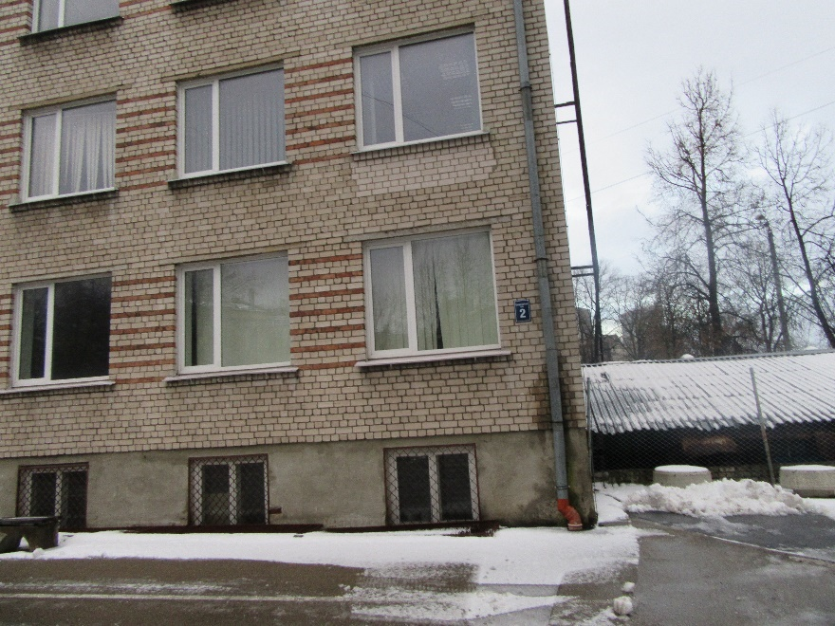
1.att.: Daugavgrīvas iela 2, Rīga (ēkas fasāde)
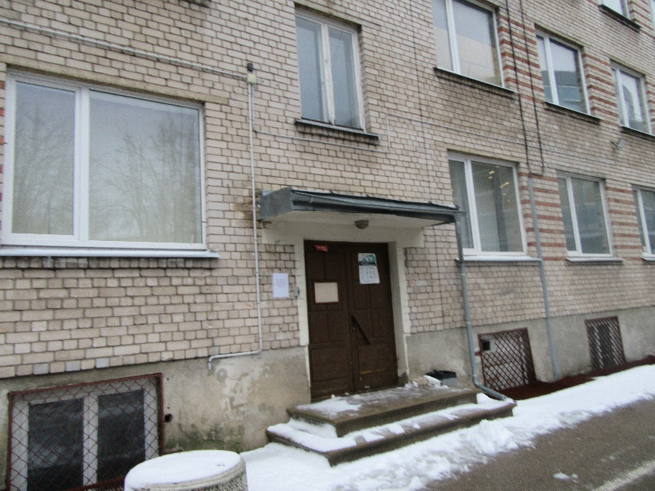
2.att.: Daugavgrīvas iela 2, Rīga (ēkas fasāde)
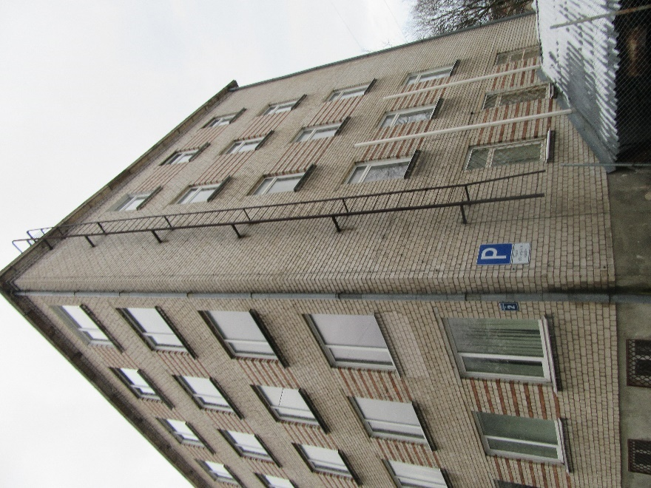
3.att.: Daugavgrīvas iela 2, Rīga (ēkas fasāde)
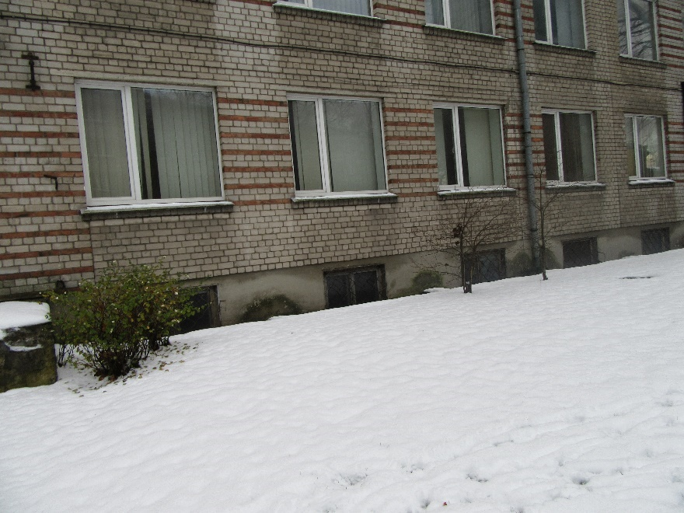
4.att.: Daugavgrīvas iela 2, Rīga (ēkas fasāde)
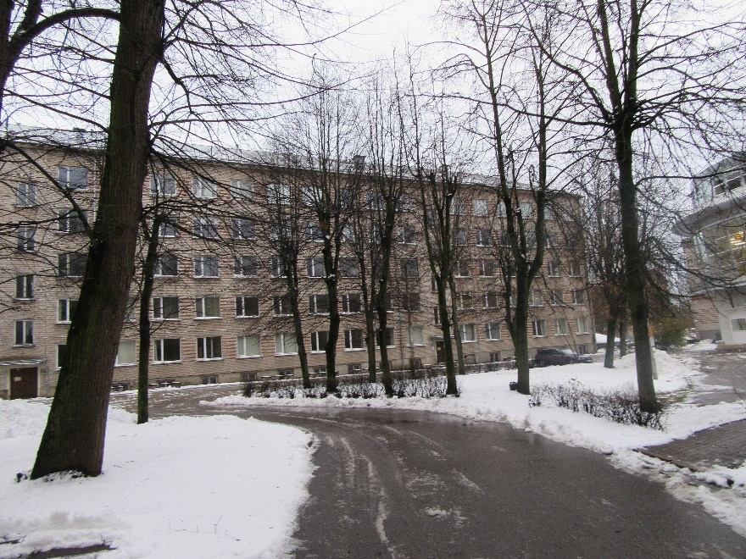
5.att.: Daugavgrīvas iela 2, Rīga (ēkas fasāde)
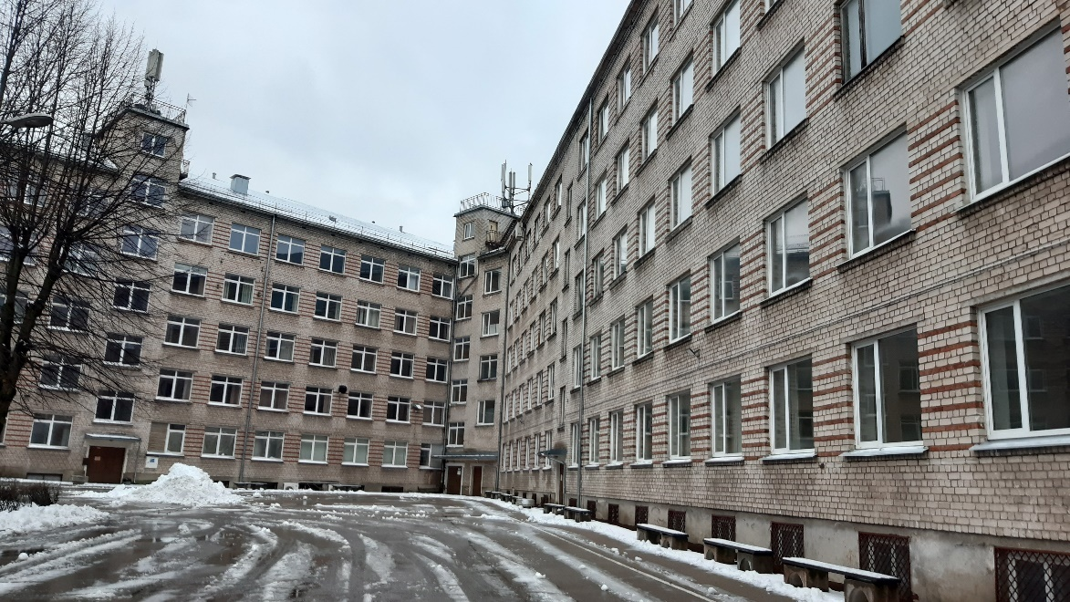
6.att.: Daugavgrīvas iela 2, Rīga (ēkas fasāde)
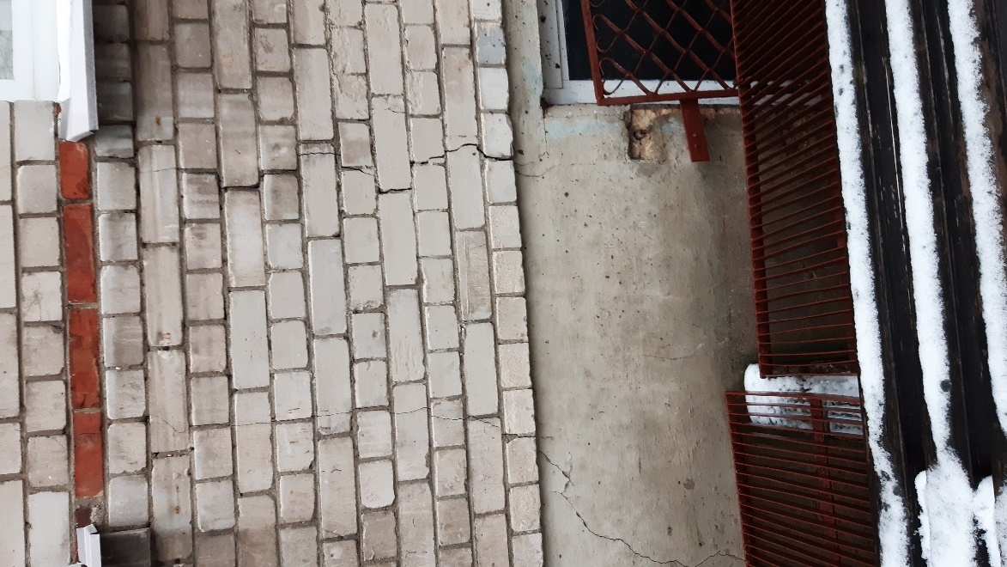
7.att.: Daugavgrīvas iela 2, Rīga (ēkas fasāde)
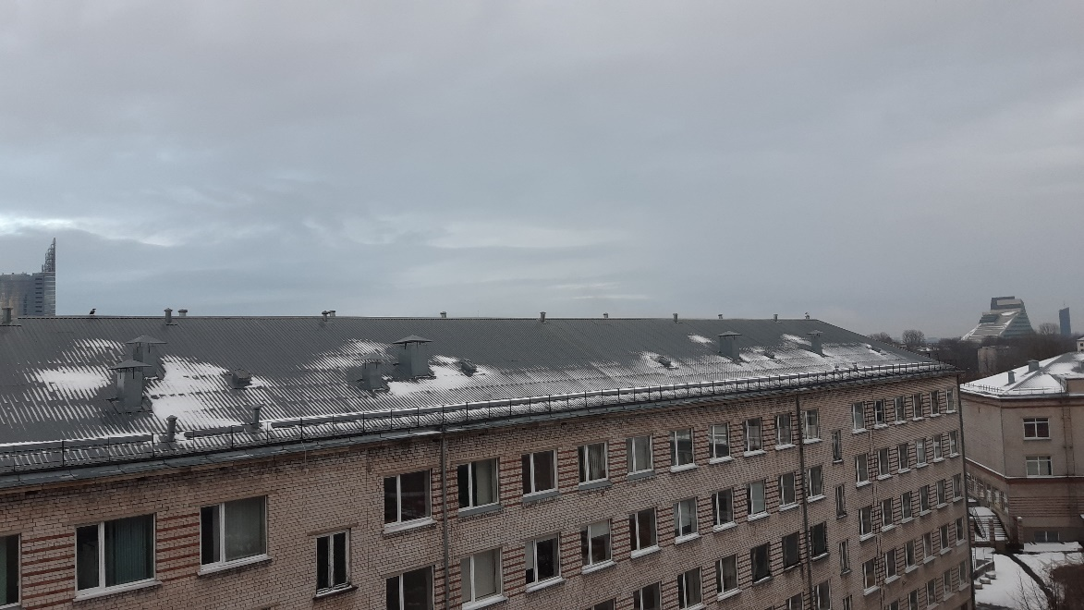
8.att.: Daugavgrīvas iela 2, Rīga (jumts)
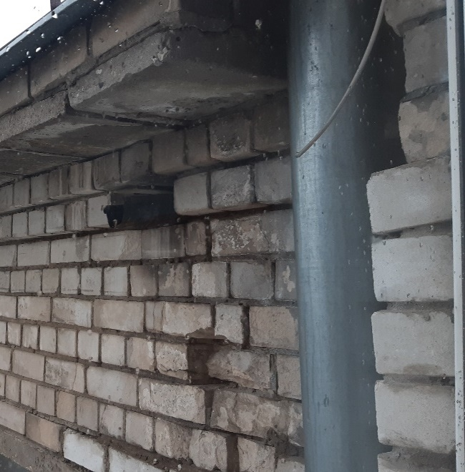
9.att.: Daugavgrīvas iela 2, Rīga (lietus novadīša)
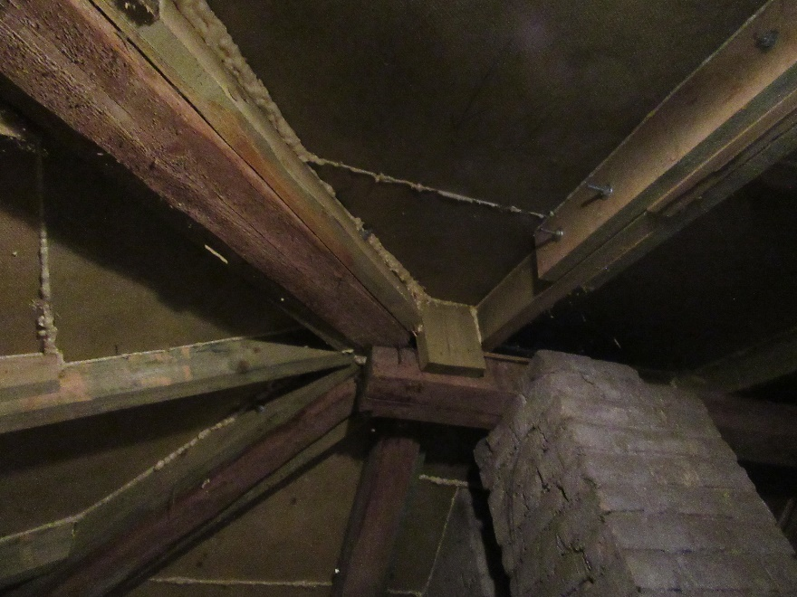
10.att.: Daugavgrīvas iela 2, Rīga (jumta konstrukcija)
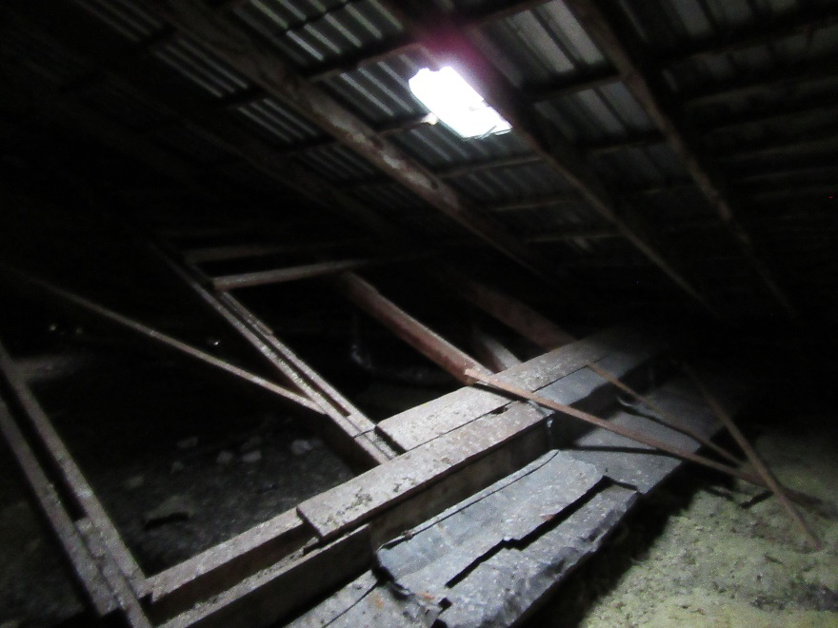
11.att.: Daugavgrīvas iela 2, Rīga (jumta konstrukcija)
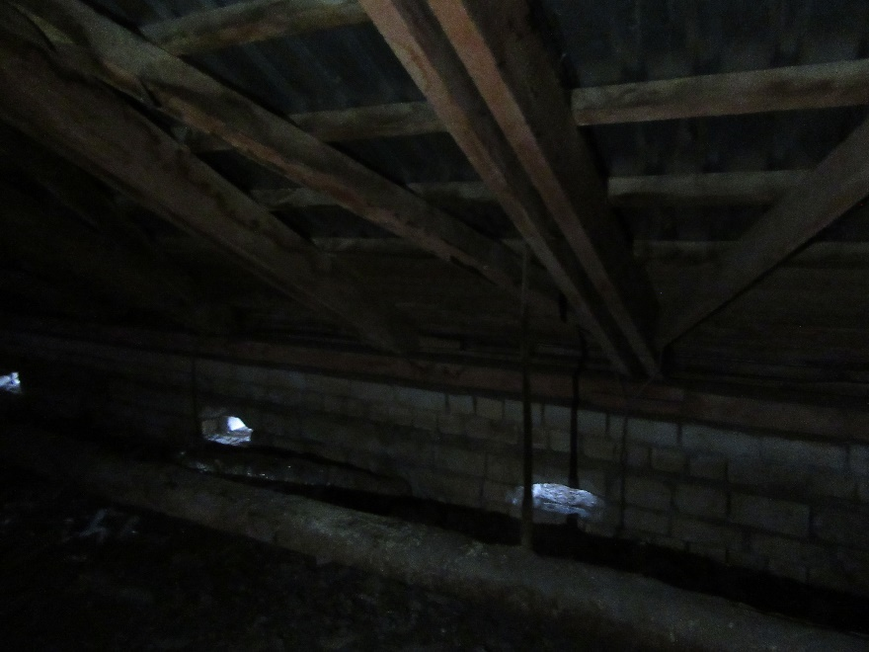
12.att.: Daugavgrīvas iela 2, Rīga (jumta konstrukcija)
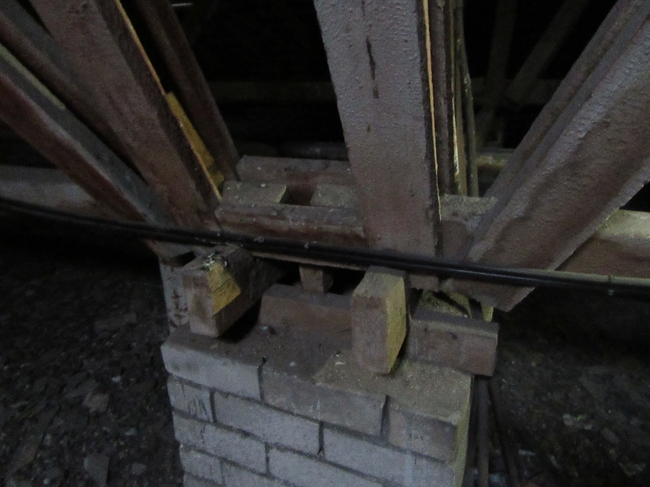
13.att.: Daugavgrīvas iela 2, Rīga (jumta konstrukcija)
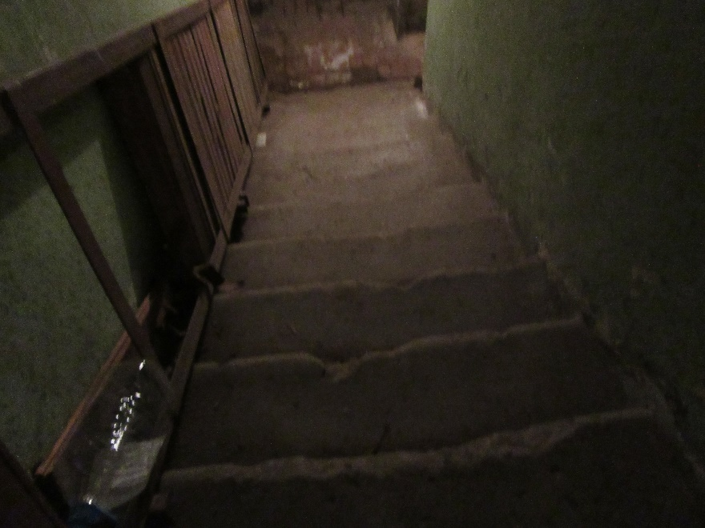
14.att.: Daugavgrīvas iela 2, Rīga (pagraba kāpnes)
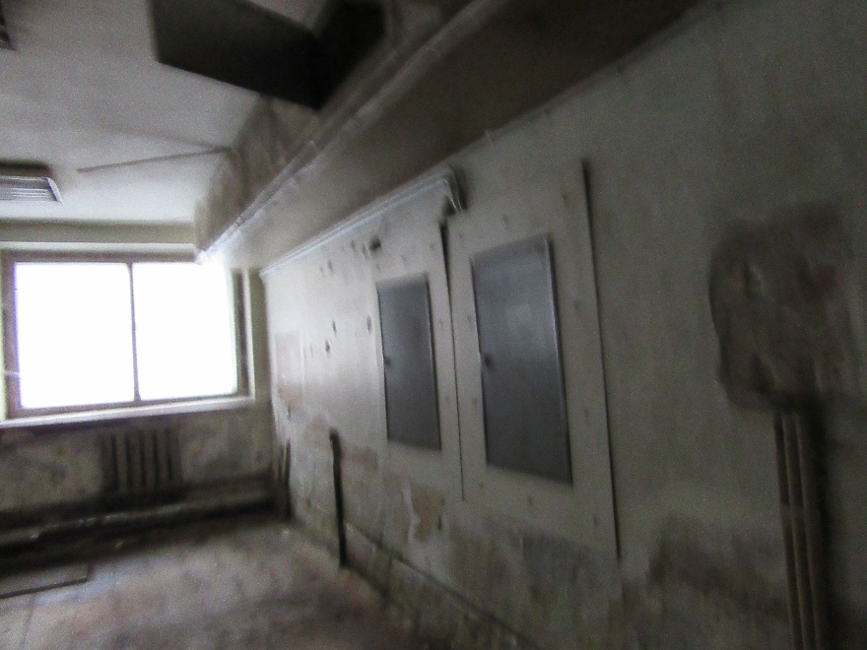
15.att.: Daugavgrīvas iela 2, Rīga (pagraba sienas)
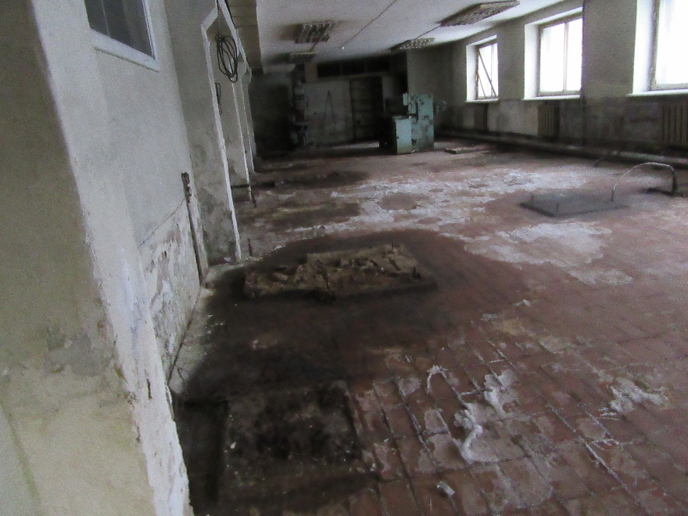
16.att.: Daugavgrīvas iela 2, Rīga (pagraba grīda)
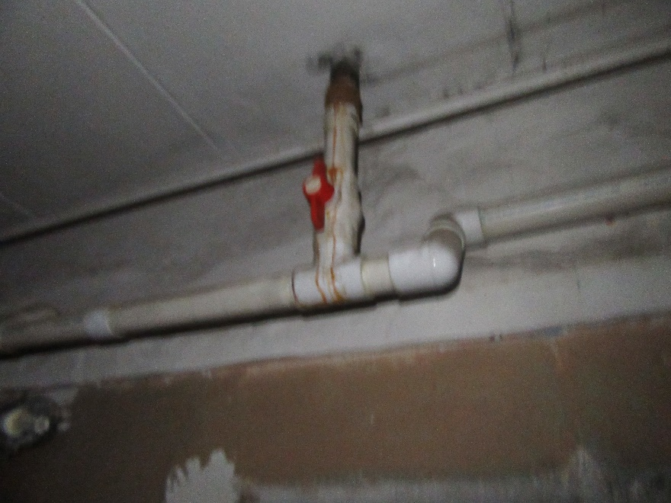
17.att.: Daugavgrīvas iela 2, Rīga (ēdensvads)
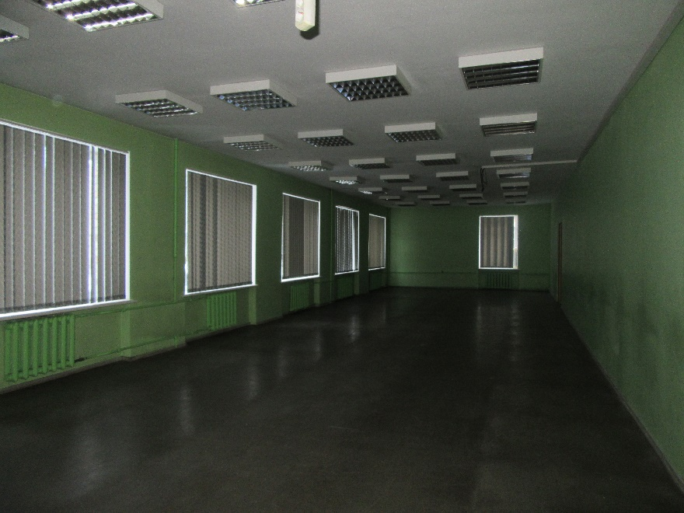
18.att.: Daugavgrīvas iela 2, Rīga (iekšējā apdare)
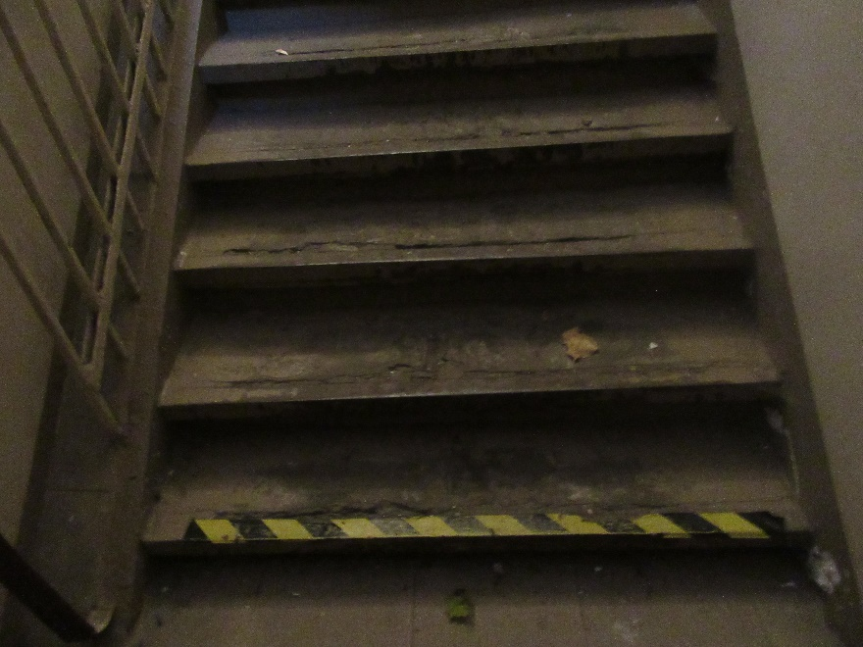
19.att.: Daugavgrīvas iela 2, Rīga (kāpnes)
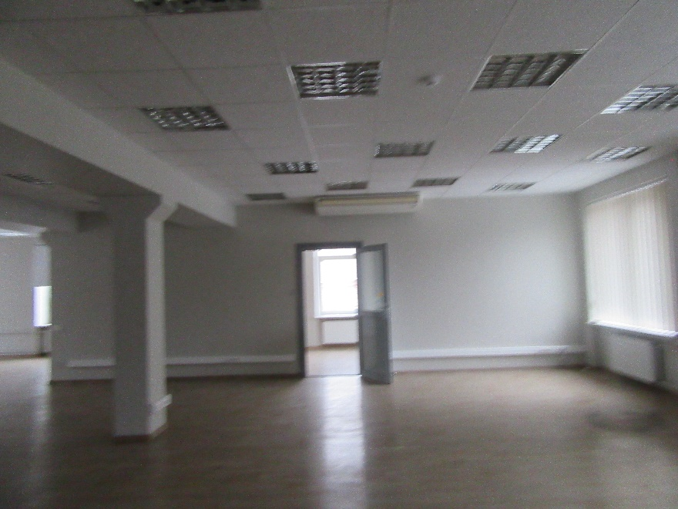
20.att.: Daugavgrīvas iela 2, Rīga (iekšējā apdare)
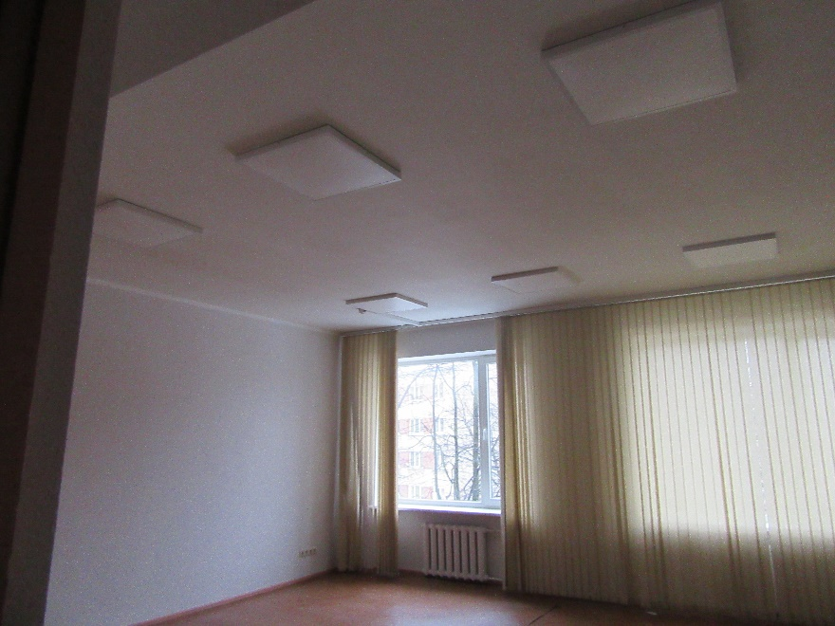
21.att.: Daugavgrīvas iela 2, Rīga (iekšējā apdare)
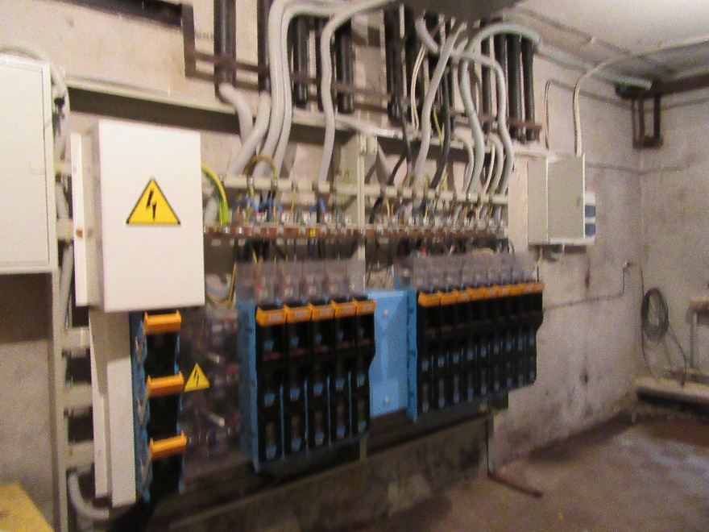
22.att.: Daugavgrīvas iela 2, Rīga (sadalne)
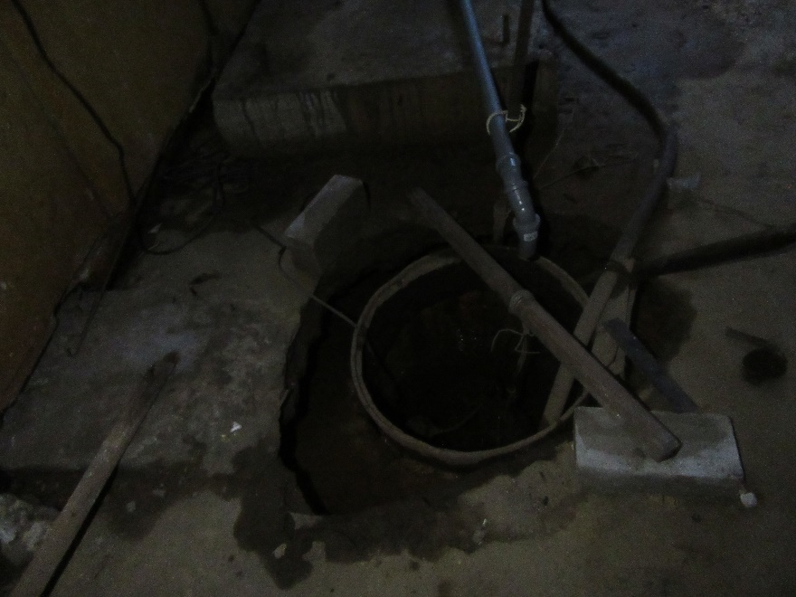
23.att.: Daugavgrīvas iela 2, Rīga (drenāžas aka)
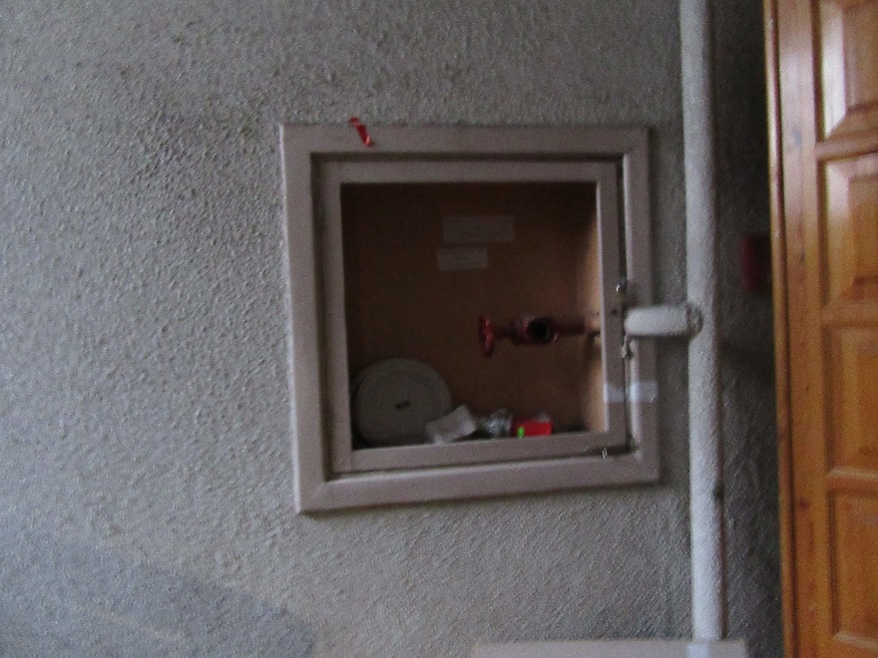
24.att.: Daugavgrīvas iela 2, Rīga (ugunsdzēsības krāns)
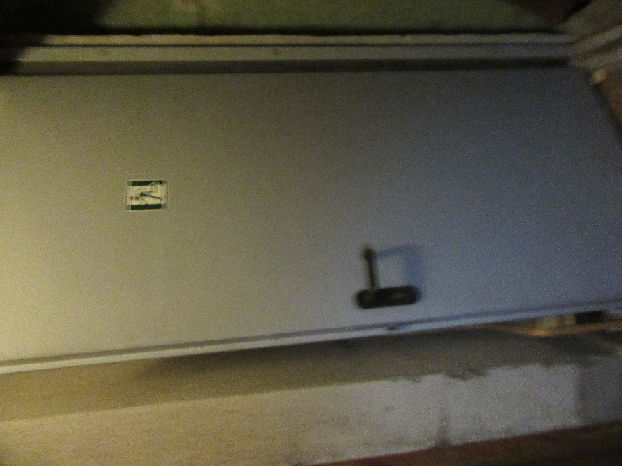
25.att.: Daugavgrīvas iela 2, Rīga (durvis)
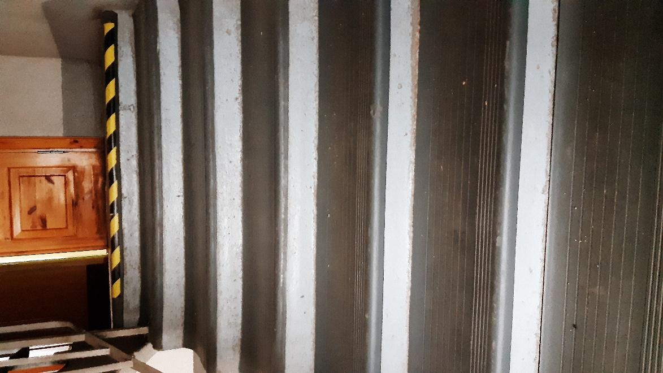
26.att.: Daugavgrīvas iela 2, Rīga (kāpnes)
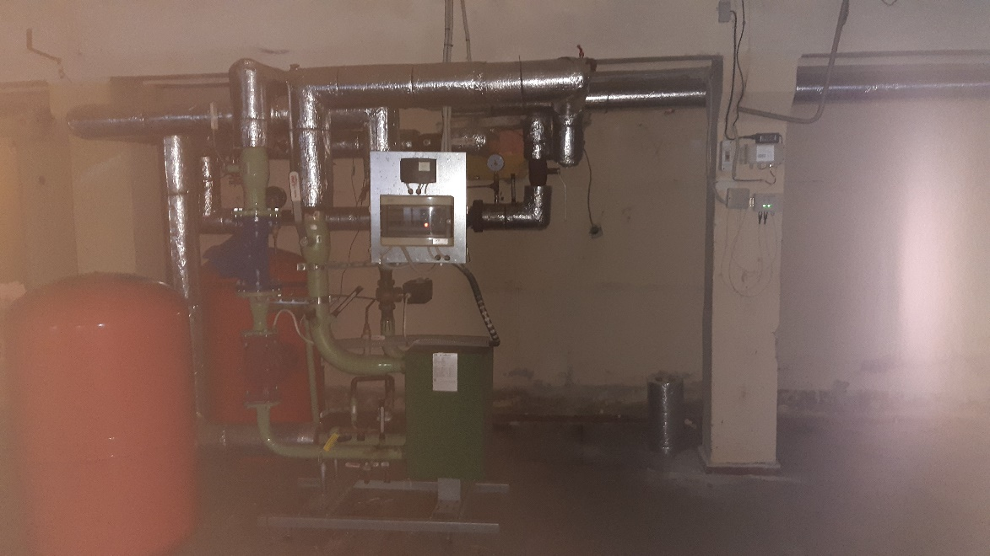
27.att.: Daugavgrīvas iela 2, Rīga (siltummezgls)

